自然地理环境的整体性
[目标定位] 1.掌握地理环境各要素及其相互关系。2.理解自然地理环境整体性的形成与表现。3.结合实例分析某地区地理环境的整体性。

一、地理要素间进行着物质与能量的交换
1．自然地理环境由大气、水、岩石、①________________________、土壤、地形等地理要素组成。
2．物质和能量交换的途径：构成地理环境的各个地理要素间通过②________、③____________________和④____________________________等过程进行着物质迁移与能量的交换。
3．意义：各要素相互联系、相互制约、相互影响，形成一个⑤________________________和相互联系的整体。
4．生物对自然地理环境的作用，归根结底是由于绿色植物能够进行⑥__________________________。
二、地理要素间相互作用产生新功能
1．生产功能
(1)定义：自然地理环境具有⑦______________的能力。
(2)特点：主要依赖于⑧____________。生产功能是自然环境的整体功能而非单个地理要素的功能。
2．平衡功能
自然地理要素通过物质迁移和能量交换，使自然地理要素的性质保持⑨__________________的能力。
三、自然地理环境具有统一的演化过程
1．变化性：地理环境各要素并不是孤立存在和发展的，而是作为整体的一部分发展变化着。在景观上，它们总是力求保持⑩____________________，与环境的总体特征相统一。
2．统一性：一个要素的演化伴随着其他各个要素的演化。
(1)表现：某一要素的变化，会导致其他要素甚至整个⑪______状态的改变，即“牵一发而动全身”。
(2)变化：⑫__________容易受到人类活动的影响，⑬______受人类直接影响相对较小。

【问题思考】
1．说一说：以气候与地貌的相互影响为例，说明气候与其他地理环境要素之间的相互联系、相互影响的关系。

2．试以水循环为例，说明圈层间的物质运动是圈层间相互联系的纽带。

3．请以植被破坏为例，说明某一自然地理要素的变化会导致其他要素甚至整个环境状态的改变。

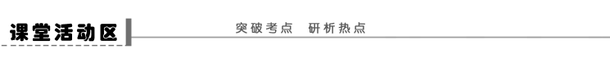
探究点一 地理要素间进行着物质与能量的交换
(2010·锦州模拟)下图为“低、中、高三个不同纬度的自然带(生态系统)物质流动示意图”(图中圆圈的大小表示所储存养分百分比的多少，箭头的粗细表示物质养分流的大小)。结合图，回答下列问题。
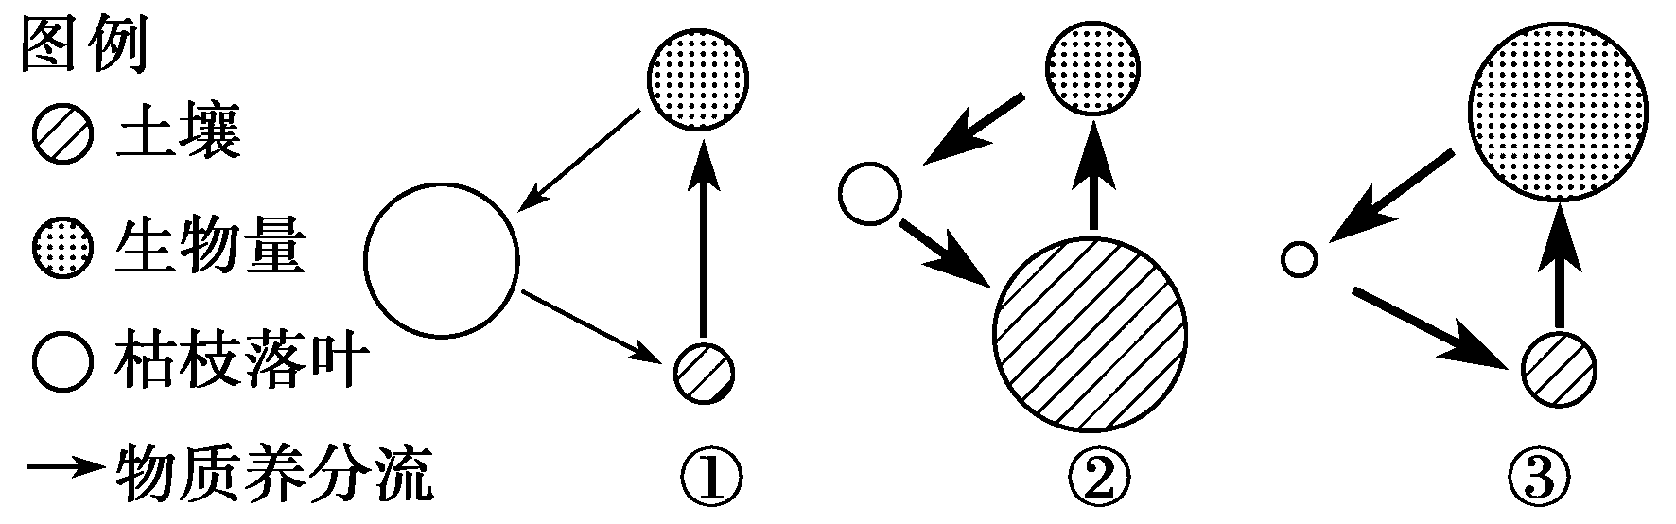
(1) 对土壤、生物量、枯枝落叶在生态系统中所储存养分的比重大小，最主要的影响因素是什么？

(2) 图中所示三个自然带纬度由高向低排列的顺序是________，③地土壤中的腐殖质含量________(高或低)于其他两个自然带，主要原因是什么？

(3) 图示反映了地理环境整体性的( )
A．地理要素间进行着物质和能量的交换
B．地理要素相互作用产生新功能
C．自然地理环境具有统一的演化过程
D．地理要素的变化会“牵一发而动全身”
【反思归纳】
1．图示反映的是__________过程，而影响生物生长发育和分布的最主要因素是______；生物循环的活跃程度随纬度升高而递____；土壤——生物——枯枝落叶——土壤中的物质循环运动，反映了组成自然地理环境的各要素时刻不停地进行着____________的交换。
2．地理环境整体性原理，主要阐明两点：①自然地理环境五个地理要素(______、________、________、________、________)之间存在__________、__________和__________________等物质运动和能量交换过程，这种物质与能量的交换是整体性的______；②每一要素通过与其他要素的物质能量交换，改变着其他要素的________，对自然地理环境的____________起着重要作用。
探究点二 地理要素间相互作用产生新功能
下图反映了地理要素间的哪一功能？
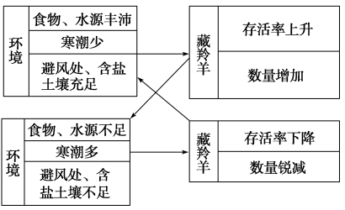

【反思归纳】
1．从图中关系不难看出，藏羚羊的存活率、数量与______有关，环境影响藏羚羊的数量，藏羚羊的数量也影响环境，它们之间要达到某种______状态。
2．自然地理环境作为一个系统，除了具有每个地理要素的独立功能外，还具有各要素相互作用所产生的新功能。生产功能是指自然地理环境具有____________的能力；________功能是指各自然地理要素通过物质和能量交换，使自然地理要素的性质保持稳定的能力。
探究点三 地理要素的变化会“牵一发而动全身”
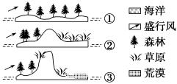
读“某假想地域地理环境形成和演变过程示意图”，回答问题。

(1)分析引起图中地理环境演变的根本因素是什么？

(2)图中所示地域地理环境的演化过程体现了(多选)( )

A．地理环境的整体性 B．地理环境的差异性
C．地理环境的稳定性 D．地理环境的复杂性
(3)试简要分析图中所示地区地理环境演变的过程及各地理要素间的相互作用。

【反思归纳】
1．地理环境的整体性体现为地理环境各要素并不是孤立的，而是作为一个______存在的，某一地理要素变化，会引起______要素的改变；一个区域地理环境的变化，会引起__________环境状况的改变。
2．结合对三幅示意图的分析可知，引起图中地理环境演变的根本原因是________，从而导致了______的变化；这种地理环境的演变体现了地理环境的________(地形这一个地理要素的变化导致了整个地理环境的变化)、差异性(同一地区不同坡向地理环境差异显著)和复
杂性(地理环境的演变受多种因素的制约)。
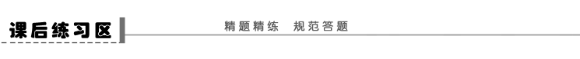
一、选择题
(2011·柳州质检)下图为“陆地环境主要构成要素的相互关联图”。读图，回答1～2题。
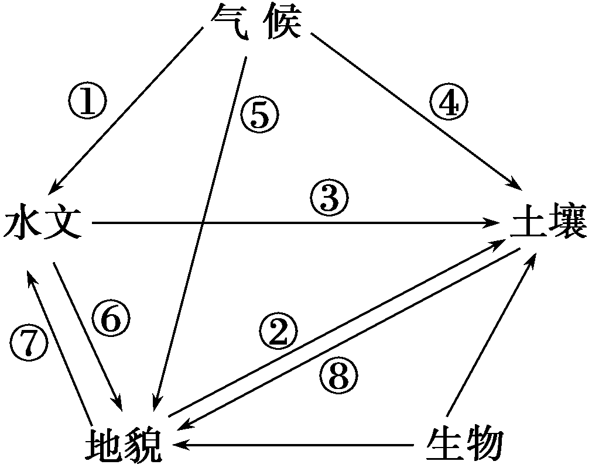
1．松花江和珠江水文特征不同，关键是图中哪个箭头所起的作用( )
A．① B．② C．③ D．④
2．能表示黄土高原地貌特征形成的箭头是( )
A．⑤ B．⑥ C．⑦ D．⑧
读下表，回答3～4题。
某区域2000～2004年湿地的转化 单位：hm²
转化来源  湿地类型 | 旱地 | 城镇用地 | 工矿用地 | 草地 | 其他
河渠 | 489 | －7 | 0 | 235 | 18
海涂 | 43 | －155 | 2 027 | 0 | 17 627
水库坑塘 | 25 657 | －33 | －211 | 5 694 | 926
水田 | 76 | －793 | －1 053 | 0 | 0
注 表中数据正值表示正向转化——湿地面积增加，负值表示逆向转化——湿地面积减少。
3．各类湿地面积变化幅度由小到大顺序为( )
A．水库坑塘 海涂 水田 河渠
B．河渠 水田 海涂 水库坑塘
C．水田 河渠 水库坑塘 海涂
D．河渠 水库坑塘 海涂 水田
4．与2000年相比，2004年该区域( )
A．物种多样性有所减少 B．水鸟栖息地减少
C．生态环境有所改善 D．湿地面积减少
(2011·南通调研)20世纪30年代，美国中西部大草原过度开垦、放牧，造成的频繁的“黑风暴”刮走了3亿吨尘土。据此完成5～6题。
5．“黑风暴”现象的直接原因主要是( )
A．植被遭到破坏 B．地下水位下降
C．降水异常减少 D．温室效应加剧
6．“黑风暴”现象对我国北方农业发展的启示是( )
A．少耕免耕，维持土地生态系统的平衡
B．深翻扩耕，充分挖掘土地的生产潜力
C．施用绿肥，防止土壤肥力不断下降
D．退耕还林还牧，优化农业生产结构
读“我国南方某山丘地理环境变化示意图”，回答7～8题。
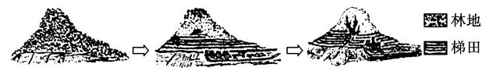
7．该地区可能发生的主要环境问题有( )
①水土流失加剧 ②土壤次生盐碱化加重 ③大气污染严重 ④洪涝灾害增多
A．①② B．②③
C．③④ D．①④
8．引起该地区环境变化的主要原因是( )
A．地壳上升 B．植被破坏
C．气候恶化 D．围湖造田
(2009·天津文综)读“某外流湖自然消亡过程示意图”，回答9～10题。
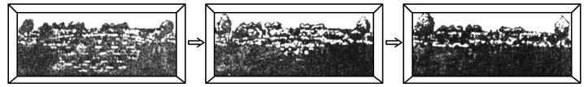
9．该湖泊自然消亡的原因，据图可以确定的是( )
A．地壳上升 B．水源减少
C．气候变干 D．物质沉积
10．湖泊消亡引起了湖区自然景观的变化，这反映了自然环境的( )
A．整体性 B．差异性
C．稳定性 D．脆弱性
题号 | 1 | 2 | 3 | 4 | 5 | 6 | 7 | 8 | 9 | 10
答案
二、综合题
11．(2011·北京宣武区期中)读下列材料，回答问题。
材料一 两幅区域图
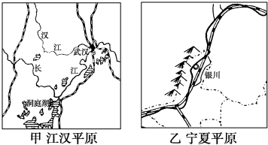
材料二 凌汛是冬季封河期和春季的开河期，冰凌对河水阻碍，使河水水位抬升而形成的水位上涨现象。
(1)比较两图所示区域内的相关内容，完成下列表格。
 | 江汉平原 | 宁夏平原
自然带类型 |  | 温带草原带或温带荒漠带
主要粮食作物 |  | 小麦
根据当地问题、自然、社会等特点，拟定一个研究性学习课题 | ××地区酸雨现状调查与对策研究
(2)试分析江汉平原湖泊面积缩小对周围自然环境产生的影响。

(3)试解释黄河在图乙所示河段易发生凌汛现象的原因。

(4)请根据地理环境整体性原理，将图乙中贺兰山以西荒漠化自然因素(大气、水、岩石、土壤、生物等)之间的关系选择填入下列表格中。
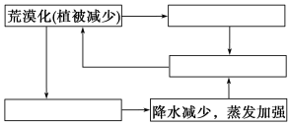
A．下渗减弱，径流加强，蒸发加强
B．地面变干燥
C．植被蒸腾减弱，空气湿度下降
12．“厄尔尼诺”指南美洲西海岸(秘鲁和厄瓜多尔附近)向西延伸，经赤道东太平洋至日期变更线附近的海面温度异常增暖的现象。正常年份，此区域东南信风盛行。可是每隔数年，东南信风减弱，导致赤道东太平洋海面水温升高，出现厄尔尼诺现象。
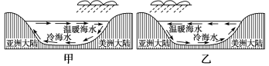
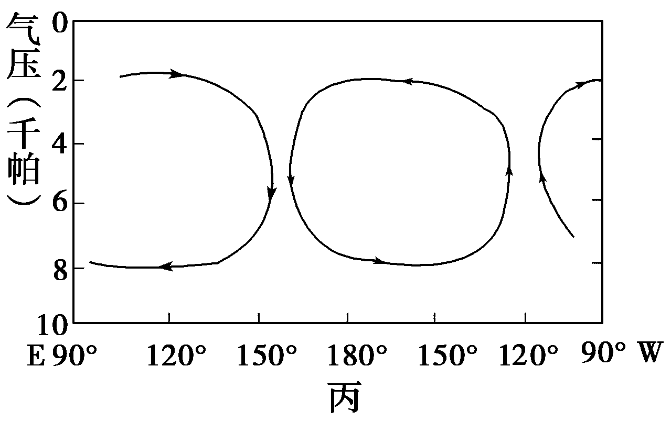
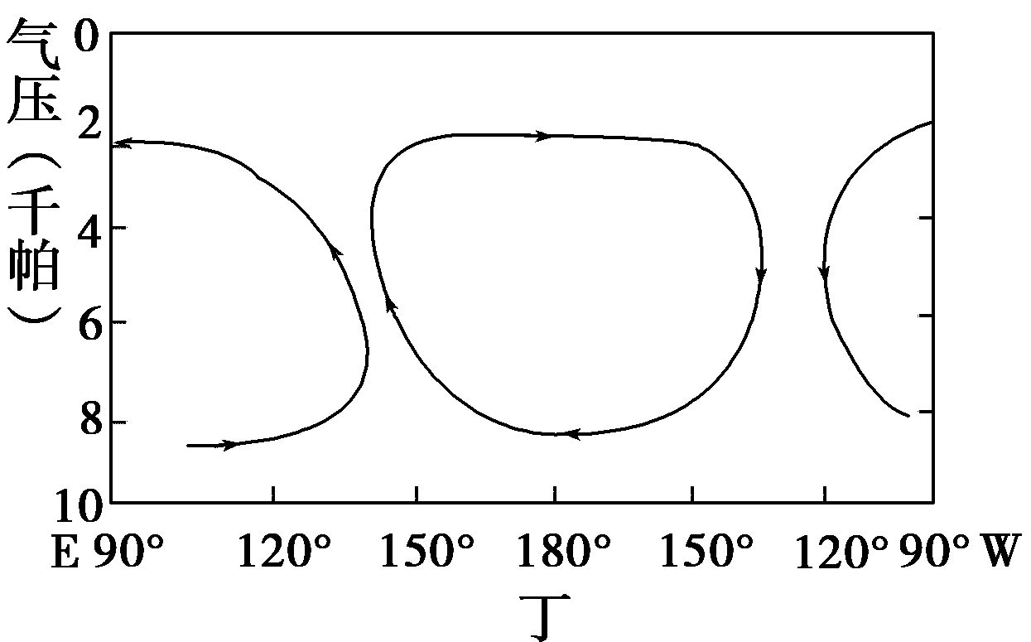
(1)甲、乙、丙、丁四幅图中，表示厄尔尼诺现象的海水运动图和相应的大气环流图分别是________和________。
(2)下图表示厄尔尼诺现象产生的原因及其结果，请将下列字母填入图中适当的位置。
a．西 b．东 c．海平面上升 d．海平面下降 e．升高 f．降低 g．干旱少雨 h．湿润多雨
赤道西太平洋气候（ ）
赤道东太平洋海水温度（ ）
赤道东南信风减弱
赤道太平洋暖海水向 流
( )
赤道西太平洋海水温度（ ）
赤道西太平洋气候（ ）
赤道西太平洋( )，海水上泛
赤道东太平洋( )，海水下沉

(3)厄尔尼诺现象反映了海洋对大气的影响。反之，大气对海洋也有影响。下列关于大气对海洋影响的叙述中，正确的是(双选)( )
A．大气运动引起风浪、潮汐、洋流等海水运动
B．大气降水与蒸发的强弱影响海水的盐度
C．大气温度的高低影响海冰的分布
D．海洋上空的云层反射太阳辐射，使海面增温

【练后反思】
考点 | 题号 | 错因
地理要素间进行着物质与能量的交换
地理要素间相互作用产生新功能
自然地理环境具有统一的演化过程

答案
课前准备区
①生物 ②水循环 ③生物循环 ④岩石圈物质循环 ⑤相互渗透、相互制约 ⑥光合作用 ⑦合成有机物 ⑧光合作用 ⑨稳定 ⑩协调一致 ⑪环境 ⑫生物、水 ⑬岩石
问题思考
1．不同的气候条件形成不同的地貌，如云贵高原的喀斯特地貌形成于湿热气候条件下。不同地形条件下，形成不同的气候特点，如横断山区“一山有四季，十里不同天”，与那里山高谷深、气温垂直变化大有关。
2．水循环跨越了各大圈层，蒸发、蒸腾使水变为水蒸汽，从水圈、岩石圈、生物圈进入大气圈，水蒸气在大气圈中以降水的形式回到水圈、岩石圈、生物圈。降水被生物截留和利用；降水形成地表或地下径流，参与岩石圈的侵蚀改造，然后流入海洋；在高山、高纬度地区的降雪，形成冰川或冰盖，成为水圈的组成部分；当冰川融化，水又参与生物的生长、岩石的风化，然后再次被蒸发、蒸腾进入大气圈。
3．某一地区的植被遭到大规模破坏之后，地表的蓄水能力下降，地表径流增加，对土壤冲刷加剧，造成水土流失，大气湿度减小，气候干旱，整个自然地理环境景观发生变化。
课堂活动区
探究点一
(1)气候条件。
(2)①②③ 低 纬度低，气温高，生物循环强烈。
(3)A
反思归纳
1．生物循环 气候 减 物质和能量
2．大气 水 岩石 生物 土壤 水循环 生物循环 岩石圈物质循环 基础 性质 形成和演化
探究点二
平衡功能。
反思归纳
1．环境 平衡
2．合成有机物 平衡
探究点三
(1)地壳运动(或地形抬升)。
(2)ABD
(3)①该地地形平坦，距海近，常年受西风控制，气候温和湿润，大陆东西两岸植被都为森林；②由于地壳运动，使中部地形隆起，从海洋吹来的湿润西风受到阻挡，大陆东岸降水减少，植被演变为草原；③随着海拔的进一步升高，地形对西风的阻挡作用越来越显著，大陆东岸的降水进一步减少，最后演变为荒漠。
反思归纳
1．整体 其他 周围区域
2．地形抬升 气候 整体性
课后练习区
1．A 2.B [第1题，河流的水文特征受气候影响明显，是地理环境整体性的体现之一。第2题，黄土高原千沟万壑的地貌特征，是受流水的侵蚀作用而形成的地貌。]
3．B 4.C [第3题，各类湿地的面积变化幅度可以通过表中数据计算得出，然后根据结果可得变化幅度的大小顺序。第4题，据上题结果可知湿地总面积上升，水鸟栖息地增多，生物多样性增加，生态环境改善。]
5．A 6.D [“黑风暴”是由于人类不合理的生产方式，破坏了地表植被，从而使地表失去植被保护，地表沙粒在风力的吹拂作用下而出现的。“黑风暴”的出现，说明地理环境中的某一要素受到了影响，会导致其他要素甚至整个地理环境受到影响，这体现了地理环境的整体性。美国的“黑风暴”启示我们，在农业生产过程中，要保护好自然植被，对于过去存在的滥伐、滥垦、滥耕现象，要及时地退耕还林还牧。]
7．D 8.B [该地区属于丘陵地区，林地减少、耕地增多、河道变窄导致水土流失加剧，河流下游洪涝灾害增多。植被破坏是导致该地区生态环境恶化的主要原因。植被破坏导致了土壤、水文等因素的变化，体现了地理环境的整体性。]
9．D 10.A [第9题，从湖泊消亡图中可以看出，从第1幅图到第3幅图，湖泊周围的植被明显减少，受其影响，水土流失可能会加剧；从第1幅图到第3幅图，湖泊深度越来越浅，直到消亡。第10题，湖泊消亡引起湖区自然景观的变化体现了地理环境的整体性，地理环境的某一要素发生变化，其他要素也会发生变化，即“牵一发而动全身”。]
11．(1)从上到下、从左到右依次是：亚热带常绿阔叶林带 水稻 铁路沿线固沙植被的研究(只要符合当地情况即可)
(2)气候大陆性增强(气温变化增大、降水减少、变率增大)、对河流调节作用下降、水体净化能力下降、影响水生生物生存、湿地景观演化为陆地景观。(任答三点即可)
(3)冬季气候寒冷，河流有结冰期；河流从低纬度向高纬度流动。
(4)从上至下依次为A、B、C。
解析 第(1)题，甲为江汉平原，属亚热带季风气候区，植被为亚热带常绿阔叶林；乙为宁夏平原，温带大陆气候，气候干旱，为温带草原带或温带荒漠带。第(2)题，湖泊在调节小气候、调节河流的径流量、净化水体、保护生物多样性等方面有突出作用，体现了环境的整体性。第(3)题，凌汛出现的条件：①具有结冰期；②从低纬流向高纬。第(4)题，根据地理环境各要素的相互关系回答即可。其关系是：植被减少—涵养水源能力下降—下渗量减少—蒸发量增大—干旱加剧—湿度下降—降水减少—荒漠化加剧。
12．(1)甲 丙
(2)如下图
赤道西太平洋气候（h）
赤道东太平洋海水温度（e）
赤道东南信风减弱
赤道太平洋暖海水向 流
(b)
赤道西太平洋海水温度（f）
赤道西太平洋气候（g）
赤道西太平洋(d)，海水上泛
赤道东太平洋(c)，海水下沉

(3)BC
解析 本题侧重考查信息提取能力和读图分析能力。由材料可知：厄尔尼诺现象发生时，南美西海岸附近海域海面异常增温，导致原有的大气环流减弱或被打破，原秘鲁西岸下沉气流减弱，盛行上升气流，由原来少雨转变为多雨，南太平洋西岸则相反，由多雨转变为干旱少雨。由于温度差异导致海流运动方向发生变化，从而引起海平面高低升降。海洋上空的云层反射太阳辐射，使太阳辐射削弱，到达海面的


